Tugas Praktikum Analisis Algoritma

****

Disusun oleh:

Rahma Batari

140810180051

Program Studi S1 Teknik Informatika

Fakultas Matematika & Ilmu Pengetahuan Alam

Universitas Padjadjaran

Latihan Analisa

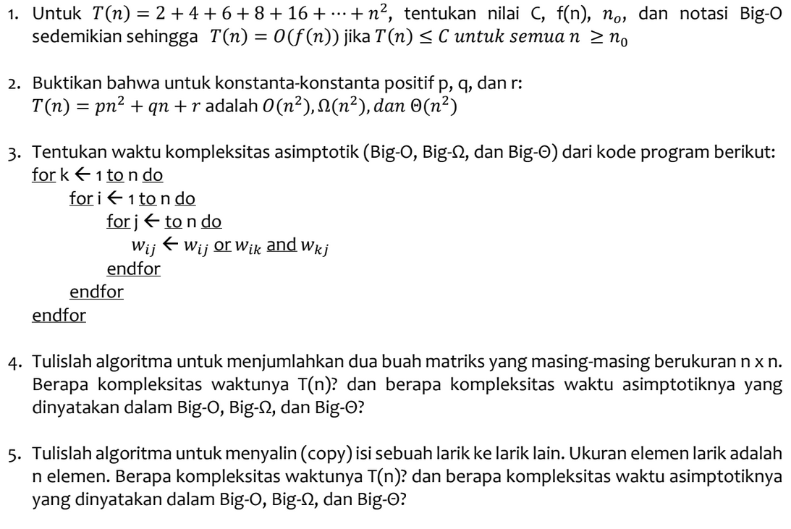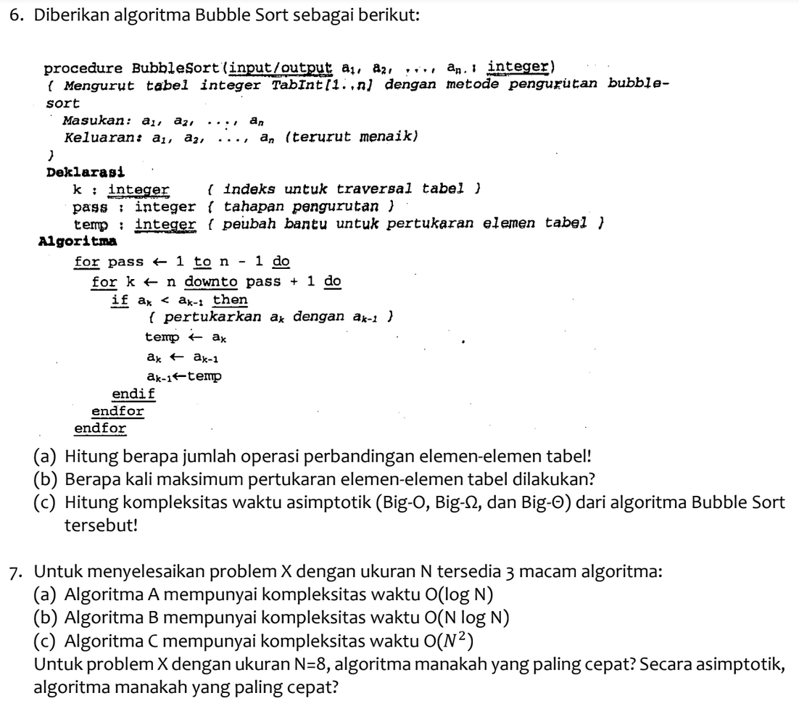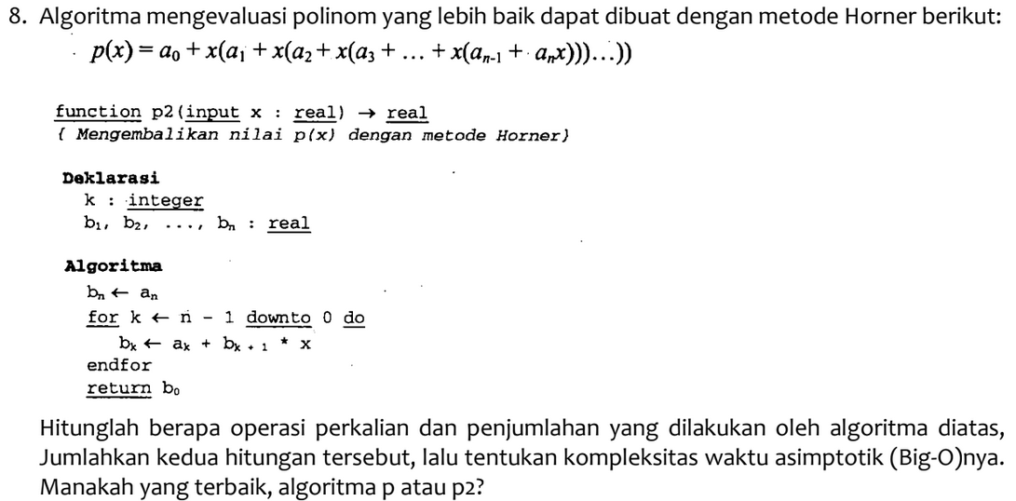

Jawaban

